Русский язык
06.04.2020
Тема: Образование слов с помощью приставки и суффикса. Работа над ошибками.
1.Прочитать по учебнику, стр.83-84
2.Выполнение упр.93, стр. 84 устно
3.Выполнение упр.96, стр. 85 (В тетради) (Җибәрергә- отправить)
4. Работа по Учи. ру
домашнее задание: Учебник: стр. 86-76 упр. 97, устно

08.04.2020
Тема: Основа слова. 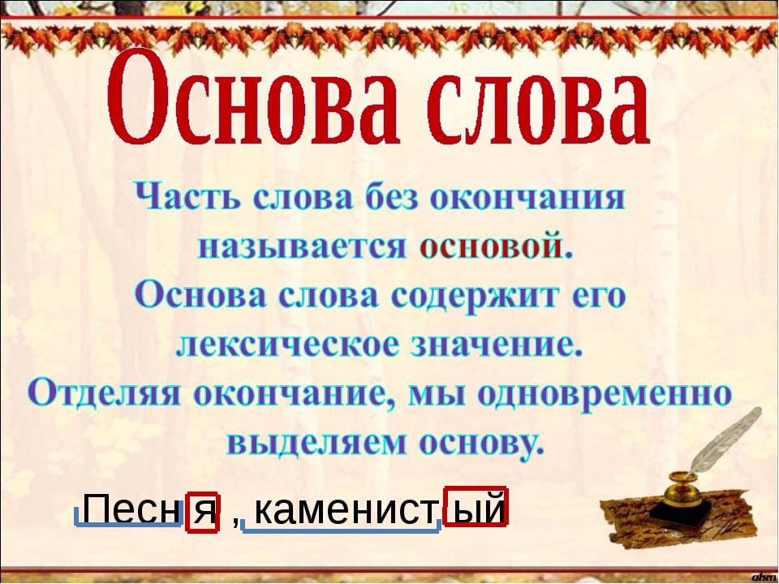
(Җибәрергә- отправить) Письменно: 1.Напиши, какие ты знаешь части слова.
____________________________________________________________________________________________________________________________________________________________________
- Закончи правило:
Корень- это_____________________________________________________
Приставка – это_____________________________________________________

3.Разбери слова по составу
Лесник, подводный, грибной,вода.
4. Укажите слова, строение которых соответствует схеме:
приставка, корень, суффикс, окончание
Лесок, крылышки, поход, подснежники, погрузка, пригород.

домашнее задание: не задано

09.04.2020
Тема: Развитие речи с элементами культуры речи. Типы текстов.
Научный и художественный текст.
Прочитать, запомнить:
Научный текст -текст, в котором сообщаются точные сведения о каком-либо явлении или животном. Художественный текст – текст, в котором автор рассказывает какую- либо историю и передаёт свои чувства и переживания читателю.
- Просмотр видеоролика по ссылке: https://infourok.ru/prezentaciya-po-russkomu-yaziku-po-teme-nauchniy-i-hudozhestvenniy-tekst-pnsh-klass-1791594.html
- Прочитать по учебнику (2 часть) , стр.83-84 упр.52,53
- Прочитать по учебнику (2 часть) , стр.85 упр.54. (Составить рассказ про ёжика. (Җибәрергә- отправить)
- Работа по Учи. ру
домашнее задание: Учебник 2 часть: стр. 86-87 упр. 55, устно
10.04.2020
Тема: Правильное употребление приставок НА-, и О в словах надеть, надевать; одеть, одевать.
- Прочитать по учебнику, стр.88
- Выполнение упр. 88, стр. 98 (В тетради) (Җибәрергә- отправить)
- Выполнение упр. 89, стр. 99 устно
- Работа по Учи. ру
домашнее задание: Учебник 3 часть: стр. 90 упр. 100, устно

11.04.2020
Тема: Как делаются слова. Сложные слова из двух корней с буквой соединительного гласного

- Прочитать по учебнику, стр.91-92
- Выполнение упр. 102, стр. 93 устно
- Выполнение упр. 103, стр. 93 (В тетради) (Җибәрергә- отправить)
- Работа по Учи. Ру
- домашнее задание: Учебник 3 часть: стр. 94 упр. 104, (В тетради) (Җибәрергә- отправить)

